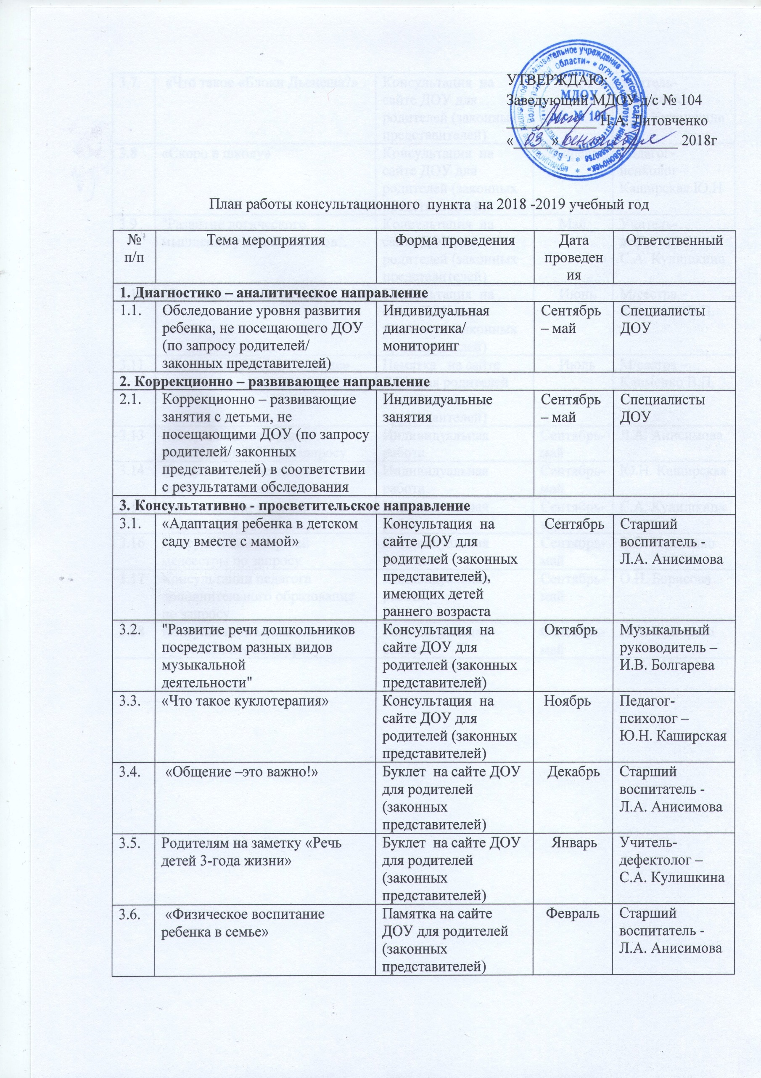
УТВЕРЖДАЮ: Заведующий МДОУ д/с № 104 ____________ Н.А. Литовченко «_____»________________ 2018г

План работы консультационного пункта на 2018 -2019 учебный год

№ п/п | Тема мероприятия | Форма проведения | Дата проведения | Ответственный
1. Диагностико – аналитическое направление
1.1. | Обследование уровня развития ребенка, не посещающего ДОУ (по запросу родителей/ законных представителей) | Индивидуальная диагностика/ мониторинг | Сентябрь – май | Специалисты ДОУ
2. Коррекционно – развивающее направление
2.1. | Коррекционно – развивающие занятия с детьми, не посещающими ДОУ (по запросу родителей/ законных представителей) в соответствии с результатами обследования | Индивидуальные занятия | Сентябрь – май | Специалисты ДОУ
3. Консультативно - просветительское направление
3.1. | «Адаптация ребенка в детском саду вместе с мамой» | Консультация на сайте ДОУ для родителей (законных представителей), имеющих детей раннего возраста | Сентябрь | Старший воспитатель - Л.А. Анисимова
3.2. | "Развитие речи дошкольников посредством разных видов музыкальной  деятельности" | Консультация на сайте ДОУ для родителей (законных представителей) | Октябрь | Музыкальный руководитель – И.В. Болгарева
3.3. | «Что такое куклотерапия» | Консультация на сайте ДОУ для родителей (законных представителей) | Ноябрь | Педагог-психолог – Ю.Н. Каширская
3.7. | «Что такое «Блоки Дьенеша?» | Консультация на сайте ДОУ для родителей (законных представителей) | Март | Учитель-дефектолог – С.А. Кулишкина
3.8 | «Скоро в школу» | Консультация на сайте ДОУ для родителей (законных представителей) | Апрель | Педагог-психолог – Каширская Ю.Н
3.9 | "Развитие логического мышления у дошкольников". | Консультация на сайте ДОУ для родителей (законных представителей) | Май | Учитель-дефектолог – С.А. Кулишкина
3.10 | «О летнем отдыхе детей» | Консультация на сайте ДОУ для родителей (законных представителей) | Июнь | М/сестра – Клименко В.П.
3.11 | «Будьте осторожны на воде» | Памятка на сайте ДОУ для родителей (законных представителей) | Июль | М/сестра – Клименко В.П.
3.13 | Консультации старшего воспитателя ДОУ по запросу | Индивидуальная работа | Сентябрь-май | Л.А. Анисимова
3.14 | Консультации педагога – психолога по запросу | Индивидуальная работа | Сентябрь-май | Ю.Н. Каширская
3.15 | Консультации учителя - дефектолога по запросу | Индивидуальная работа | Сентябрь-май | С.А. Кулишкина
3.16 | Консультации старшей медсестры по запросу | Индивидуальная работа | Сентябрь-май | В.П. Клименко
3.17 | Консультации педагога дополнительного образования по запросу | Индивидуальная работа | Сентябрь-май | О.Н. Борисова
3.18 | Консультации музыкального руководителя по запросу | Индивидуальная работа | Сентябрь-май | И.В. Болгарева

